FASES DO DESENHO INFANTIL

Garatuja desordenada
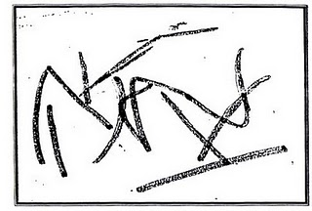

- Primeiro contato da criança com o lápis e o papel;
- Desenha pelo prazer do movimento;
- Aparece com o traço leve, pois não há controle motor dos movimentos;
- Variam as formas de segurar o lápis;
- A criança não faz ligação do olho com a mão;
- Não há representação no desenho.
Garatuja ordenada
(Longitudinal)
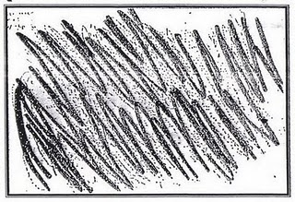

- Coordena sua atividade visual e motora (explora o sentido longitudinal do papel);
- Ainda não há intenção representativa;
- Os traços são mais fortes;
- Relação espacial delimitada;
- Apropriação dos instrumentos que usa (papel, giz de cera etc.).

Garatuja ordenada
(Circular)
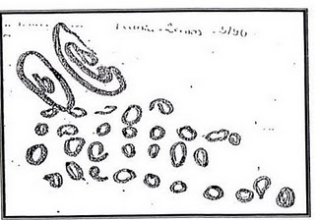

- Conquista do movimento circular;
- Início de uma representatividade, com o que marcou no papel associando, seu desenho a uma imagem mental;
- Embrião da conquista da forma.
Garatuja nominada
(Mescla)
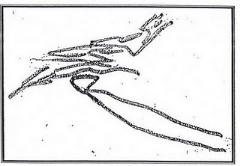

- Pode ocorrer a mistura de uma etapa com outra ou todas ao mesmo tempo;
- Saída do pensamento motor para o pensamento representativo;
- A linguagem motora está ligada com a linguagem oral;
- A criança conta a história do desenho através de frases.

Pré esquema
1ª fase
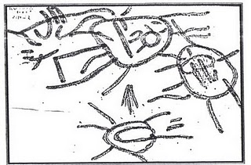

- Confundido com a garatuja circular;
- A ocupação do espaço não obedece a nenhuma regra (sem linha de base, solto);
- Cor ainda arbitrária (uma só cor);
- Desenha o que sabe do objeto, mas não o que vê;
- Lembra formas geométricas.

Pré esquema
2ª fase

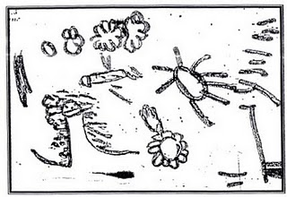
- Perde-se a relação com os movimentos corporais; "O olho que no começo segue a mão, passa a guiá-la";
- Início de uma preocupação coma ocupação do espaço (ainda sem linha de base);
- Ainda cor arbitrária (preocupação com a diversidade);
- Forma mais estruturada;
- Procura símbolos que representem o ambiente.

Pré esquema
3ª fase
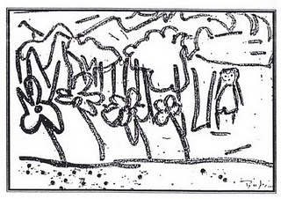

- Começa a estruturar o seu desenho como linguagem (bonecos, flores, girinos, sol, etc);
- Encontra-se no período pré-operatório (4 a 6/7 anos);
- Os símbolos estão relacionados com a criança que é o centro do universo;
- Preocupação com a linha de base.

Esquema 1
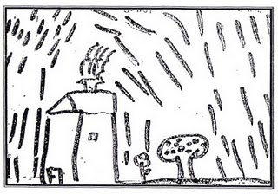

- Preocupação em localizar as formas no espaço relacionando-as;
- As formas começam a se organizar sobre a linha;
- Usa o limite da folha como limite de base;
- A forma desce, cresce e o desafio e preenchê-lo.

Esquema 2
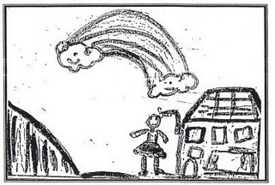

- Preocupação com a colocação de linha de base nos desenhos (a linha de base parece ser uma indicação de que a criança se apercebeu das relações existentes entre ela própria e o seu meio "Lowenfeld");
- Representação do tempo e do espaço (encontramos episódios diferentes representados por imagens não semelhantes numa unica sequência de desenho);
- Faz desenho do tipo Raio X ou transparentes;
- Preocupação em começar seu desenho pelo chão delimitando também o céu, a forma cresce e é totalmente preenchida.

Esquema 3
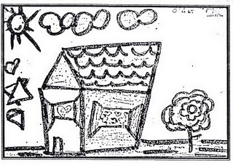

- Desenha com um misto de plano e elevação;
- As duas linhas, céu e base não se relacionam diretamente;
- Representação da casa com o plano lateral e outro frontal, em alinhamentos diferentes e conjugados;
- Como num jogo de equilíbrio, as formas e todas as espécies de sinais são trabalhadas.

Início do Realismo
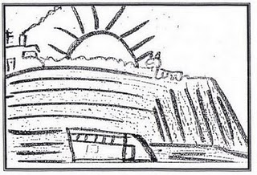

- A criança chega ao início do realismo, quando ultrapassa a frustração do enfrentamento com o real;
- A forma e o fundo são conquistados, havendo um apuramento da decoração com riqueza de detalhes;
- Aparece embrionariamente perspectivas no desenho;
- Acentua-se a necessidade de trabalho em grupo e da diversificação de técnicas.

Já o desenho é anterior à linguagem escrita e é considerado uma das antigas formas de comunicação do ser humano (desenhos rupestres).
É uma fonte frutífera de informação e compreensão da personalidade, sendo que ele não se constitui uma reprodução fiel da realidade e sim uma interpretação da realidade: uma maneira de ver as coisas e de se colocar diante delas. Segundo a psicanálise o inconsciente fala por meio de imagens simbólicas...
E segundo Lowenfeld o desenho tem as seguintes fases:

•Garatuja desordenada
•Garatuja ordenada
•Garatuja nomeada
•Pré-esquemática

GARATUJA DESORDENADA(1 A 2 ANOS):

Não tem consciência de que o risco é conseqüência de seu movimento com o lápis (RELAÇÃO TRAÇO-GESTO) Não olha para o que faz.
Segura o lápis de várias maneiras, com as duas mãos alternadamente. Todo o corpo acompanha o movimento.
Faz figuras abertas (linhas verticais ou horizontais), num movimento de vaivém.

GARATUJA ORDENADA(A PARTIR DE 2 ANOS):

Descobre a relação gesto-traço e se entusiasma muito. Passa a olhar o que faz, começa a controlar o tamanho, a forma e a localização no papel. Varia as cores intencionalmente. Começa a fechar suas figuras de formas circulares ou espiraladas.

GARATUJA NOMEADA(A PARTIR DOS 3 ANOS):

Representa intencionalmente um objeto concreto , através de uma imagem gráfica. Passa mais tempo desenhando. Distribui melhor os traços pelo papel descrevendo verbalmente o que fez e começa a anunciar o que vai fazer.
Alguns movimentos circulares associados a verticais começam a dar forma a uma figura humana (esquema céfalo-caudal: a cabeça vai ser desenhada maior que o corpo

PRÉ-ESQUEMÁTICA (4 AOS 6 ANOS):

Nessa fase aparece a descoberta da relação entre desenho, pensamento e realidade. Quanto aos espaços, os desenhos são dispersos inicialmente, não relacionados entre si.
A representação da figura humana evolui em complexidade e organização: aparecem lentamente os braços, as mãos, os pés, muitas vezes com vários dedos, radiados, e às vezes aparece o corpo.
A criança desta fase ainda não é capaz de organizar graficamente um todo coerente. Os objetos são desenhados de forma solta e a relação entre eles é subjetiva (posição satélite). Em relação a cor, a escolha é subjetiva e ligada as emoções do vivido.
A elaboração da figura humana está intimamente ligada à significação simbólica que as diversas partes do corpo têm para sua história pessoal, para a forma como a criança se percebe frente ao mundo. Assim, omissões, sombreamentos ou distorções podem representar conflitos internos.

Enfim, é muito importante a criança ter oportunidade de se expressar seja através de desenho ou brincadeira. Dessa forma, estará vivenciando questões internas (muitas vezes conflitantes), ou seja, através do desenho e/ou brincadeira a criança "põe para fora" aquilo que ainda não dá conta de resolver. E cabe a nós, professores estarmos atentos as várias maneiras de expressões não-verbais (tão importantes quanto as convencionais), pois elas podem nos dar indícios do que a criança vive, experimenta ou sente. Portanto, fiquemos atentos!

Referências bibliográficas:

•Avaliação Psicopedagógica da criança de 0 a 6 anos/
Vera Barros de Oliveira e Nádia A. Bossa (orgs.) – Petropólis, RJ: Vozes, 1994.
•http://www.nead.unama.br/bibliotecavirtual/monografias/
grafismo_infantil.pdfrafias/grafismo_infantil.pdf
•http://www.nead.unama.br/bibliotecavirtual/monografias
/O_JOGO_E_A_APRENDIZAGEM.pdf

Fases do Desenvolvimento do Desenho Infantil‏
20/03/2011
O desenho é anterior á linguagem escrita e é considerado uma das antigas formas de comunicação do ser humano (desenhos rupestres). É uma fonte frutífera de informação e compreensão da personalidade, sendo que ele não se constitui uma reprodução fiel da realidade e sim uma interpretação da realidade: uma maneira de ver as coisas e de se colocar diante delas.
Segundo a psicanálise o inconsciente fala por meio de imagens simbólicas...

E segundo Lowenfeld o desenho tem as seguintes fases:

•Garatuja desordenada
•Garatuja ordenada
•Garatuja nomeada
•Pré-esquemática

GARATUJA DESORDENADA (1 A 2 ANOS):
Não tem consciência de que o risco é consequência de seu movimento com o lápis (RELAÇÃO TRAÇO-GESTO).
Não olha para o que faz. Segura o lápis de várias maneiras, com as duas mãos alternadamente. Todo o corpo acompanha o movimento. Faz figuras abertas (linhas verticais ou horizontais), num movimento de vaivém.

GARATUJA ORDENADA (A PARTIR DE 2 ANOS):
Descobre a relação gesto-traço e se entusiasma muito. Passa a olhar o que faz, começa a controlar o tamanho, a forma e a localização no papel. Varia as cores intencionalmente. Começa a fechar suas figuras de formas circulares ou espiraladas.

GARATUJA NOMEADA (A PARTIR DOS 3 ANOS):
Representa intencionalmente um objeto concreto , através de uma imagem gráfica. Passa mais tempo desenhando. Distribui melhor os traços pelo papel descrevendo verbalmente o que fez e começa a anunciar o que vai fazer.
Alguns movimentos circulares associados a verticais começam a dar forma a uma figura humana (esquema céfalo-caudal: a cabeça vai ser desenhada maior que o corpo.

PRÉ-ESQUEMÁTICA (4 AOS 6 ANOS):
Nessa fase aparece a descoberta da relação entre desenho, pensamento e realidade. Quanto aos espaços, os desenhos são dispersos inicialmente, não relacionados entre si. A representação da figura humana evolui em complexidade e organização: aparecem lentamente os braços, as mãos, os pés, muitas vezes com vários dedos, radiados, e às vezes aparece o corpo.
A criança desta fase ainda não é capaz de organizar graficamente um todo coerente. Os objetos são desenhados de forma solta e a relação entre eles é subjetiva (posição satélite). Em relação a cor, a escolha é subjetiva e ligada as emoções do vivido.
A elaboração da figura humana está intimamente ligada á significação simbólica que as diversas partes do corpo têm para sua história pessoal, para a forma como a criança se percebe frente ao mundo. Assim, omissões, sombreamentos ou distorções podem representar conflitos internos. Enfim, é muito importante a criança ter oportunidade de se expressar seja através de desenho ou brincadeira. Dessa forma, estará vivenciando questões internas (muitas vezes conflitantes), ou seja, através do desenho e/ou brincadeira a criança "põe para fora" aquilo que ainda não dá conta de resolver. E cabe a nós, professores/ pai/ educadores estarmos atentos as várias maneiras de expressões não-verbais (tão importantes quanto as convencionais), pois elas podem nos dar indícios do que a criança vive, experimenta ou sente. Portanto, fiquemos atentos!
Fonte: RAQUEL SARTORETTO - Avaliação Psicopedagógica da criança de 0 a 6 anos/Vera Barros de Oliveira e Nádia A. Bossa (orgs.)
Impresso em: 20/06/2011 às 08:36

